1. 系统所有涉及英文的部分修改为中文，下图只是其中一部分

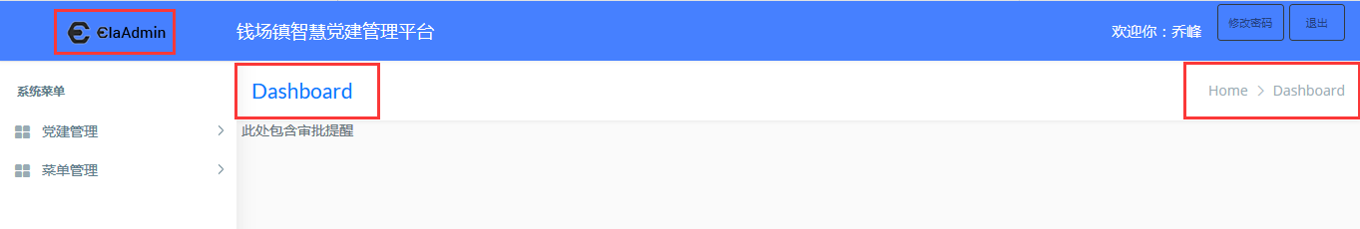

1. 两个菜单调整一下位置，“菜单管理”名称修改为“系统设置”，“机构管理”名称修改为“机构信息管理”并把位置调整到党建管理目录下的第一个；

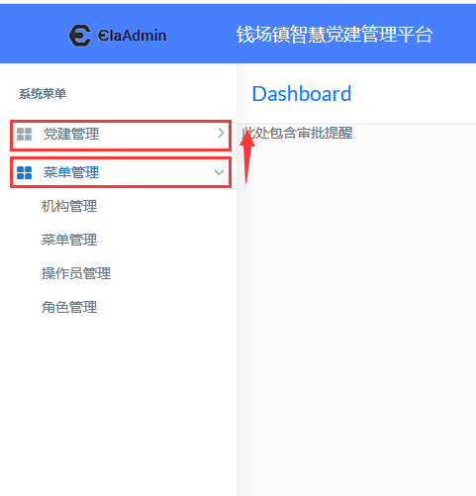

1. 机构管理模块；

√“机构简称”和“详细地址”不需要必填；

√“机构代码”如果不是主键就把该字段取消；

√不选择“机构状态”时点击保存按钮没反应也没有任何提示，建议添加时默认为启用；如果启用和禁用对于系统来说意义不大，该字段也可以取消；

√如果该机构下有党员、操作员、活动则不允许删除；

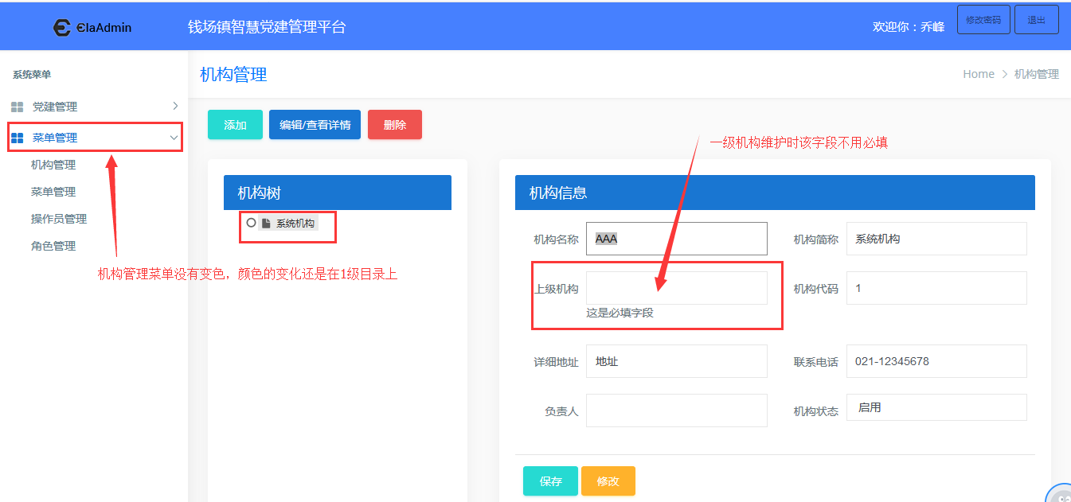

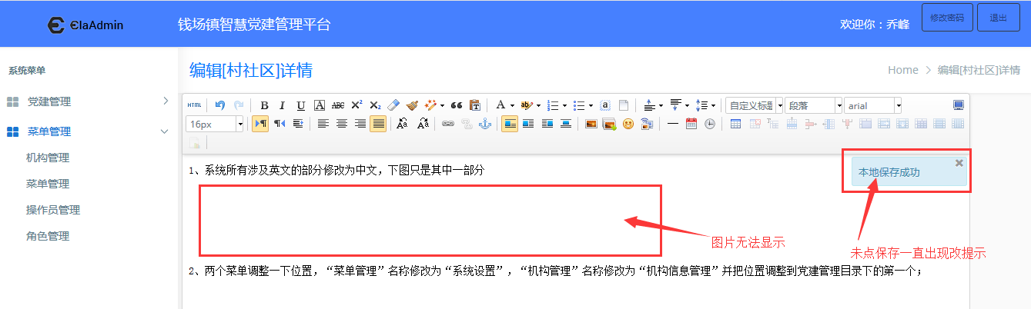

下图为系统控件，无法修改

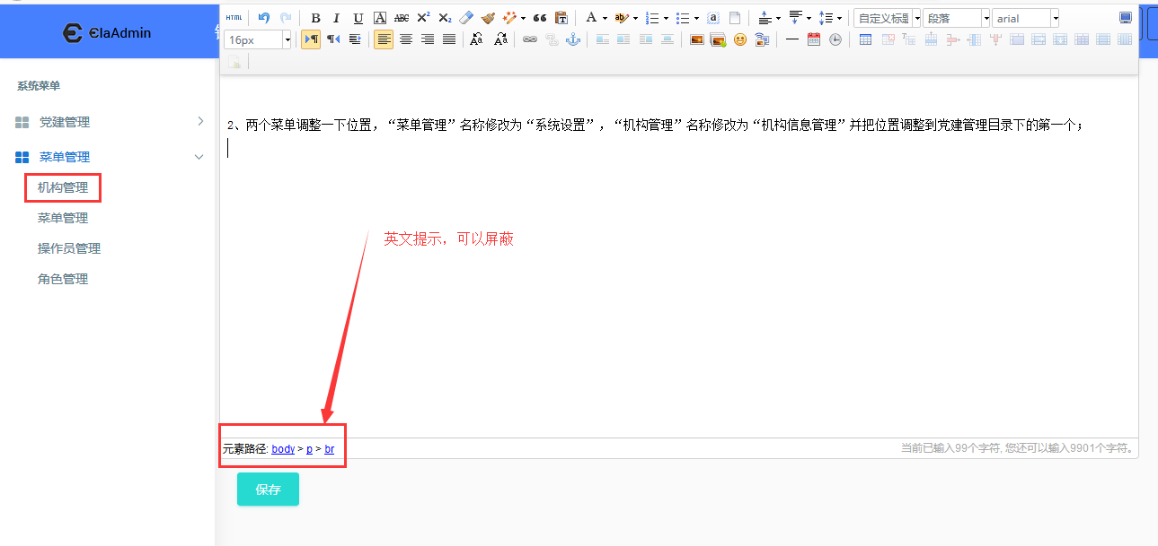

1. 操作员管理模块；

√列表页需要增加按照“归属机构”以及其他信息（模糊查询）的查询功能；

√删除和状态两个的区别是什么，如果需要保留状态字段，那在添加操作员时也状态字段也默认选择启用？(状态只是预留，现在没有特别用处)

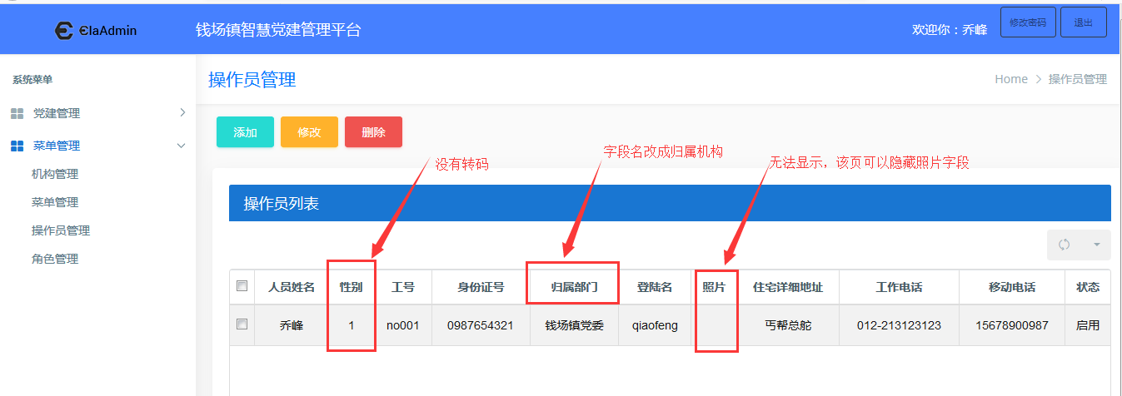

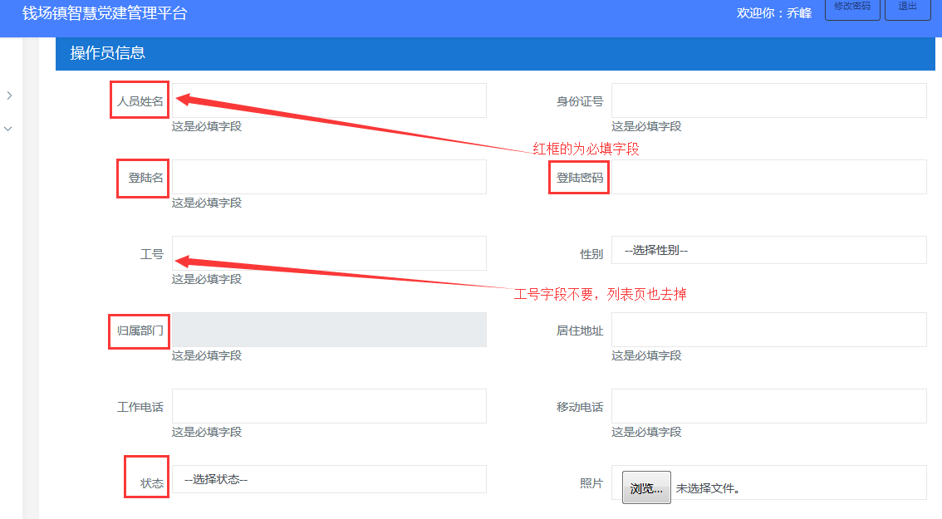

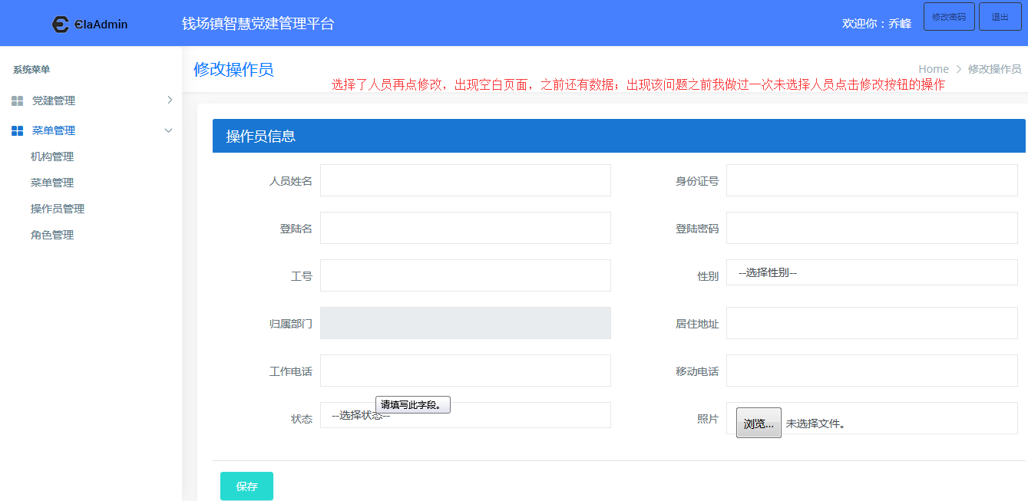

出现该问题以后系统无法登录

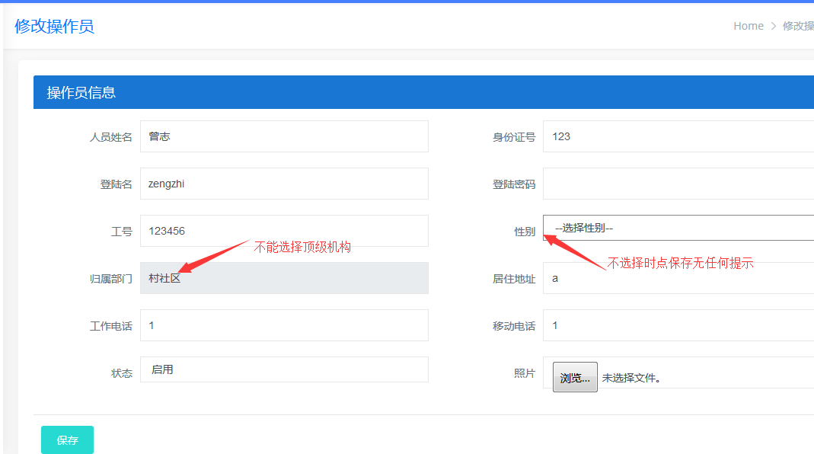

1. 角色管理模块；

√系统管理员可以维护所有的机构和人员，机构管理员只能维护所在机构的机构信息和人员是如何实现的？

√删除角色时是否把该角色所关联的操作员、菜单等关联信息一并删除？

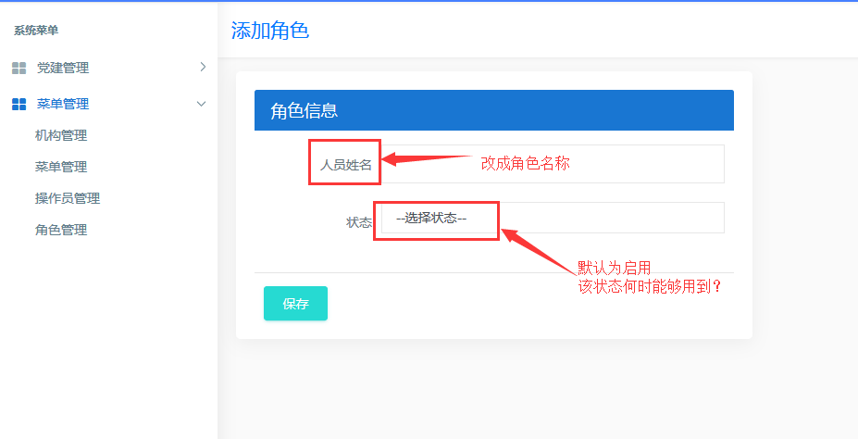

1. 党员信息管理模块；

√列表页需要增加按照“归属机构”以及其他信息（模糊查询）的查询功能；

√下图中的“当前积分”默认显示当前年的积分，“评议等级”没有翻译；

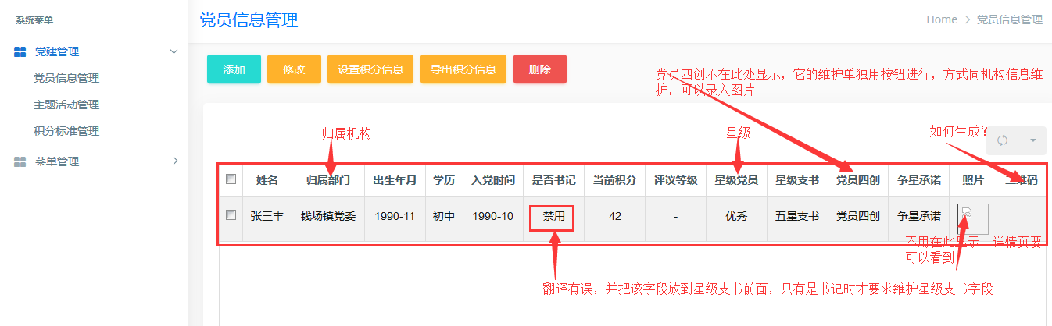

√下图中注意字段名是几个字自动换行，另外“出生年月”和“入党时间”没有时间控件（年月）；

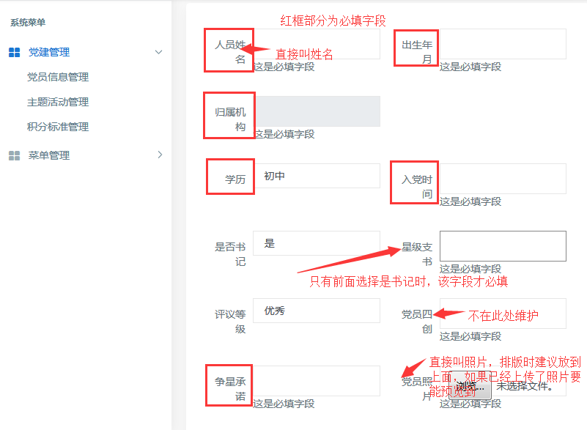

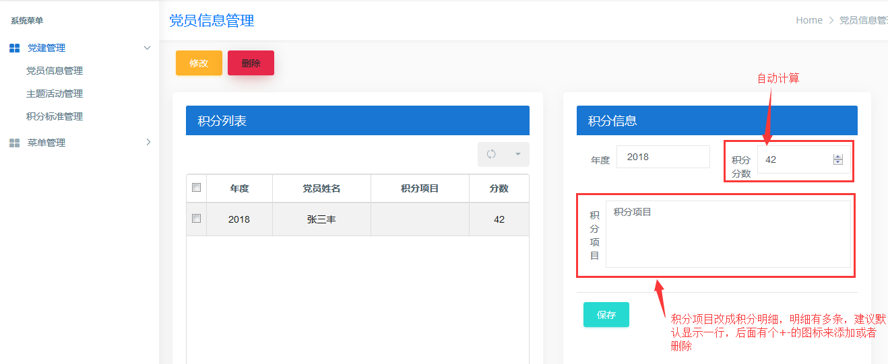

√下图中注意字段的对齐方式以及字段名是几个字换行，左右两部分的排版同新增页面；

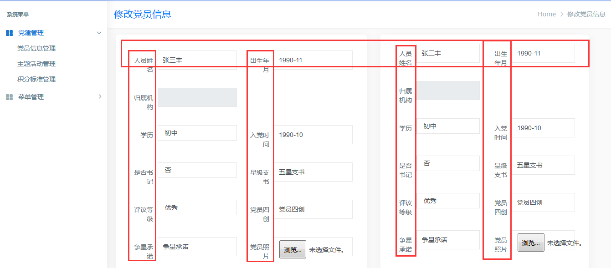

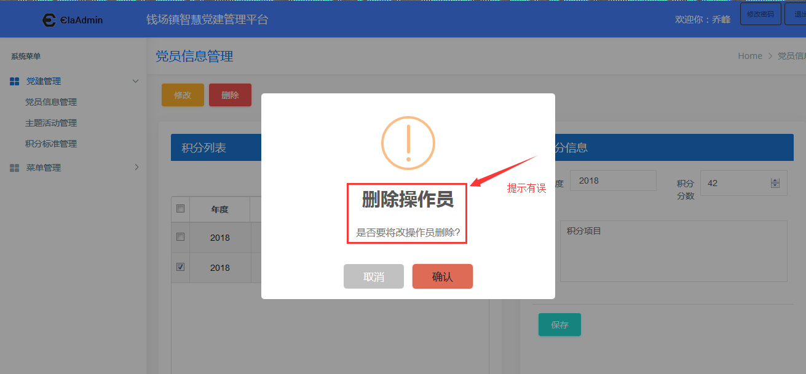

1. 主题活动管理模块；

